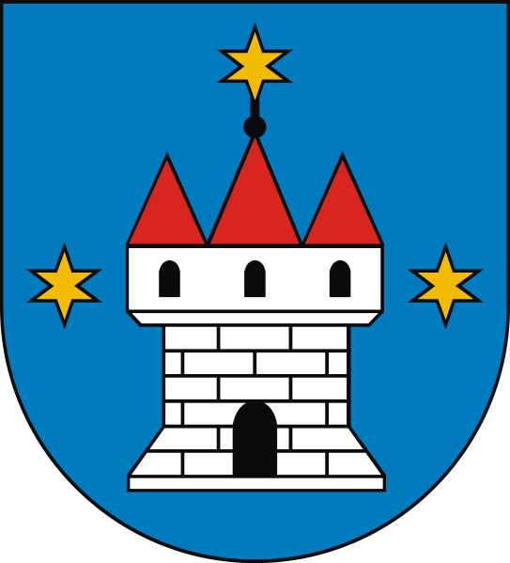

KSIĘGA REJESTROWA INSTYTUCJI KULTURY

PROWADZONA PRZEZ GMINĘ I MIASTO RASZKÓW

Prowadzony zgodnie z Rozporządzeniem Ministra Kultury i Dziedzictwa Narodowego z dnia 26 stycznia 2012 r. w sprawie sposobu prowadzenia i udostępniania rejestru instytucji kultury (Dz. U. z 2012 r. poz. 189)

DZIAŁ PIERWSZY - OZNACZENIE INSTYTUCJI KULTURY

Numer wpisu do rejestru | Data wpisu oraz daty kolejnych zmian | Pełna nazwa i skrócona nazwa instytucji kultury | Przedmiot działalności instytucji kultury | Siedziba i adres instytucji kultury | Oznaczenie organizatora i aktu o utworzeniu instytucji kultury | Nazwa podmiotu, z którym organizator wspólnie prowadzi instytucję kultury | Cyfrowy identyfikator instytucji kultury nadany w systemie informacji statystycznej | Uwagi | Imię i nazwisko pełnomocnika organizatora dokonującego wpisu
1 | 2 | 3 | 4 | 5 | 6 | 7 | 8 | 9 | 10
1/2000 | 28.12.2000r. | Miejsko – Gminny Ośrodek Kultury  w Raszkowie | Prowadzenie wielokierunkowej działalności rozwijającej potrzeby kulturalne mieszkańców oraz upowszechnianie i promocja kultury lokalnej w kraju i zagranicą | ul. Koźmińska 8  63-440 Raszków | Rada Miasta Raszków  Uchwała Nr  XVII/131/2000  Rady Miasta Raszków | ------- | REGON: 251412805  NIP: 6222394267 | ----- | Małgorzata Płóciennik  Inspektor ds. działalności gospodarczej, sportu, kultury i zdrowia

DZIAŁ DRUGI – ORGANIZACJIA INSTYTUCJI KULTURY

Numer kolejny wpisu | Data wpisu, daty kolejnych zmian | Informacja o złożeniu do rejestru statutu | Imię i nazwisko dyrektora instytucji kultury jego zastępców lub oznaczenie osoby fizycznej lub prawnej, której powierzono zarządzanie instytucją kultury | Imiona i nazwiska pełnomocników instytucji kultury uprawnionych do dokonywania czynności prawnych w imieniu instytucji oraz zakres ich upoważnień | Nazwa oraz siedziba wyodrębnionych jednostek organizacyjnych instytucji kultury i ich cyfrowe identyfikatory nadane w systemie informacji statystycznej |  | Uwagi |  | Imię i nazwisko pełnomocnika organizatora dokonującego wpisu
1 | 2 | 3 | 4 | 5 | 6 |  | 7 |  | 8
1/2000 | 28.12.2000r. | Statut Miejsko-Gminnego Ośrodka Kultury w Raszkowie zatwierdzony Uchwałą Rady Miasta z dnia 28.12.2000r. Nr Uchwały XVII/131/2000 | Dyrektor  Katarzyna Pluta | -------------------- | ----------------- | -------- |  | Małgorzata Płóciennik  Inspektor ds. działalności gospodarczej, sportu, kultury i zdrowia

DZIAŁ TRZECI - MIENIE INSTYTUCJI KULTURY

Numer kolejny wpisu | Data wpisu, daty kolejnych zmian | Informacja o złożeniu do rejestru rocznego sprawozdania finansowego | Informacja o obciążeniu środków trwałych instytucji kultury ograniczonymi prawami rzeczowymi | Uwagi | Imię i nazwisko pełnomocnika organizatora dokonującego wpisu
1 | 2 | 3 | 4 | 5 | 6
1/2000 | 27.03.2013r. | Złożono sprawozdanie finansowe za 2012r. | Działalność Ośrodka Kultury  finansowana z dotacji organizatora  wpływów z prowadzonej działalności  oraz innych źródeł | ------------------------ | Małgorzata Płóciennik  Inspektor ds. działalności gospodarczej, sportu, kultury i zdrowia
1/2000 | 28.03.2014r. | Złożono sprawozdanie finansowe za 2013r. | Działalność Ośrodka Kultury  finansowana z dotacji organizatora  wpływów z prowadzonej działalności  oraz innych źródeł | ------------------------ | Małgorzata Płóciennik  Inspektor ds. działalności gospodarczej, sportu, kultury i zdrowia
 | 26.03.2015r. | Złożono sprawozdanie finansowe za 2014r. | Działalność Ośrodka Kultury  finansowana z dotacji organizatora  wpływów z prowadzonej działalności  oraz innych źródeł | ------------------------ | Małgorzata Płóciennik  Inspektor ds. działalności gospodarczej, sportu, kultury i zdrowia
 | 24.03.2016r. | Złożono sprawozdanie finansowe za 2015r. | Działalność Ośrodka Kultury  finansowana z dotacji organizatora  wpływów z prowadzonej działalności  oraz innych źródeł | ------------------------ | Małgorzata Płóciennik  Inspektor ds. działalności gospodarczej, sportu, kultury i zdrowia
 | 29.03.2017r. | Złożono sprawozdanie finansowe za 2016r. | Działalność Ośrodka Kultury  finansowana z dotacji organizatora  wpływów z prowadzonej działalności  oraz innych źródeł | ------------------------ | Małgorzata Płóciennik  Inspektor ds. działalności gospodarczej, sportu, kultury i zdrowia
 | 28.03.2018r. | Złożono sprawozdanie finansowe za 2017r. | Działalność Ośrodka Kultury  finansowana z dotacji organizatora  wpływów z prowadzonej działalności  oraz innych źródeł | ------------------------ | Małgorzata Płóciennik  Inspektor ds. działalności gospodarczej, sportu, kultury i zdrowia
 | 28.03.2019r. | Złożono sprawozdanie finansowe za 2018r. | Działalność Ośrodka Kultury  finansowana z dotacji organizatora  wpływów z prowadzonej działalności  oraz innych źródeł | ------------------------ | Małgorzata Płóciennik  Inspektor ds. działalności gospodarczej, sportu, kultury i zdrowia
 | 31.03.2020r. | Złożono sprawozdanie finansowe za 2019r. | Działalność Ośrodka Kultury  finansowana z dotacji organizatora  wpływów z prowadzonej działalności  oraz innych źródeł | ------------------------ | Małgorzata Płóciennik  Inspektor ds. działalności gospodarczej, sportu, kultury i zdrowia
 | 25.03.2021r. | Złożono sprawozdanie finansowe za 2020r. | Działalność Ośrodka Kultury  finansowana z dotacji organizatora  wpływów z prowadzonej działalności  oraz innych źródeł | ------------------------ | Małgorzata Płóciennik  Inspektor ds. działalności gospodarczej, sportu, kultury i zdrowia
 | 25.03.2022r. | Złożono sprawozdanie finansowe za 2021r. | Działalność Ośrodka Kultury  finansowana z dotacji organizatora  wpływów z prowadzonej działalności  oraz innych źródeł | ------------------------ | Małgorzata Płóciennik  Inspektor ds. działalności gospodarczej, sportu, kultury i zdrowia
 | 27.03.2023r. | Złożono sprawozdanie finansowe za 2022r. | Działalność Ośrodka Kultury  finansowana z dotacji organizatora  wpływów z prowadzonej działalności  oraz innych źródeł | ------------------------ | Małgorzata Płóciennik  Inspektor ds. działalności gospodarczej, sportu, kultury i zdrowia
 | 26.03.2024r. | Złożono sprawozdanie finansowe za 2023r. | Działalność Ośrodka Kultury  finansowana z dotacji organizatora  wpływów z prowadzonej działalności  oraz innych źródeł | ------------------------ | Małgorzata Płóciennik  Inspektor ds. działalności gospodarczej, sportu, kultury i zdrowia
 | 20.03.2025r. | Złożono sprawozdanie finansowe za 2024r. | Działalność Ośrodka Kultury  finansowana z dotacji organizatora  wpływów z prowadzonej działalności  oraz innych źródeł | ------------------------ | Małgorzata Płóciennik  Inspektor ds. działalności gospodarczej, sportu, kultury i zdrowia

DZIAŁ CZWARTY – POŁĄCZENIE, PODZIAŁ I LIKWIDACJA INSTYTUCJI KULTURY

Numer kolejny wpisu | Data wpisu, daty kolejnych zmian | Informacja o połączeniu, podziale lub likwidacji instytucji kultury | Imię i nazwisko likwidatora | Uwagi | Imię i nazwisko pełnomocnika organizatora dokonującego wpisu
1 | 2 | 3 | 4 | 5 | 6
-------- | ---------- | --------------------------------------- | ------------------------------ | -------------------------- | -----------

Sporządziła: Małgorzata Płóciennik
Inspektor ds. działalności gospodarczej,
sportu, kultury i zdrowia

Raszków, dnia 30 maja 2025 roku

